ОСОБИСТІ ДАНІ

|  |  |
| --- | --- |
| **ПІБ:** | Кисельов Михайло Олексійович |
| **Дата народження:** | 19/09/2001 |
| **Місце знаходження:** | Україна |
| **мобільний:** | +380 (98) 586-79-79 |
| **Ел. адреса:** | [mkise10@gmail.com](mailto:mkise10@gmail.com) |
| **Соц. мережі:** | [Instagram](https://www.instagram.com/simomstam/), [Twitter](https://twitter.com/simomstam) |
| **LinkedIn:** | [linkedin.com/in/simomstam/](http://www.linkedin.com/in/simomstam/) |



|  |  |
| --- | --- |
| **Мета:** | Монтажер I категорії/ Спеціаліст |
| **Бажана посада:** | Монтажер медіаконтенту |

РЕЗЮМЕ КВАЛІФІКАЦІЇ

|  |
| --- |
| Я використовую програми Adobe Premiere Pro і DaVinci Resolve.  Досвід роботи з цими програмами понад 4-х років. |

ПОКАЗНИКИ ПК

* Intel Core i7-12700k
* NVIDIA GeForce 3070 Ti
* DDR5 16 GB (5600 Mhz)
* SSD m.2 2 TB

ТЕХНІЧНІ НАВИКИ

* Розуміння в базових значеннях. Наприклад: складові частини фільму, типи склеювань та ін.
* Розбираюся у безлічі класифікацій за крупностями (по Кулешову або Соколову)
* Компетентний в різних прийомах монтажу, як Jump cut або Double cutting
* Уміння налаштувати корекцію, накладення VHS/ LUT
* Орієнтуюся в осях взаємодії, дотримуюся всіх правил при монтажі діалогів
* Лажу з просунутими видами монтажу сцен, а саме- паралельний або перехресний монтаж

ВІДПОВІДНИЙ ДОСВІД

* Написання сценарію/ робота по ТЗ
* Оцінка досвіду і знань з поставленою метою
* Навички і перевірка проекту
* Огляд і оцінка завдань

МОВИ

* Англійська- Просунутий
* Російська- Носій мови
* Украінскій- Носій мови

ОСВІТА

* 2013 - 2021 / Комп'ютерна Академія ШАГ (КА ШАГ) / Відеомонтаж/ Редагування зображень / Україна, Дніпро
* 2019 - 2022 / Запорізький Класичний Приватний Університет (КПУ) / Вебдізайн / Україна, Дніпро

КІЛЬКА ФАКТІВ ПРО МЕНЕ

Я віддаю перевагу здоровому способу життя. В мене немає шкідливих звичок.

Мої хобі- реставрація ретро авто та екстремальна/ фристайл їзда на BMX (Bicycle MotoX).

Займаюся саморозвитком і розширюю кругозір завдяки поп-науці / "научпоп".

Часом знаходжу сили на цікаві проекти, як монтаж для свого [YouTube](https://www.youtube.com/channel/UC8rS1dQbcl-n0BmlktC1WTg) каналу.

Я можу самостійно знайти оптимальний вихід зі складної ситуації в короткі терміни.

КУРСИ та ін.

|  |  |  |  |  |  |  |  |  |  |  |
| --- | --- | --- | --- | --- | --- | --- | --- | --- | --- | --- |
| |  |  | | --- | --- | | **Назва курсу:** | Супер Premiere Pro | | **Виданий:** | VideoSmile | | **Роки навчання:** | 07/2021 - ... / 2023 | | **Номер ліцензії сертифіката:** | - | | **Файли:** | - | |

[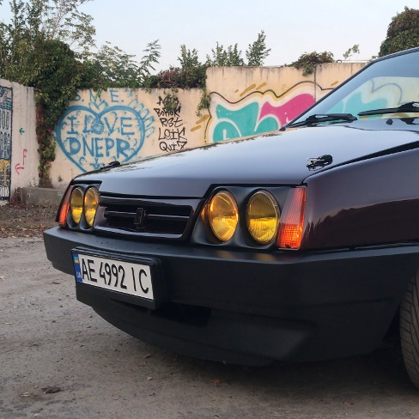](https://www.instagram.com/tv/B2xFvZDoLL_/)МОЇ РОБОТИ

|  |  |
| --- | --- |
| **Назва:** | ‘Василиса’ |
| **Дата:** | 28/09/2019 |
| **Витрачений час:** | 2-3 години |
| **Тип(и) монтажу:** | Простий монтаж кількох сцен. |
| **Тип(и) та метод(и) редагування:** | Безліч склеювань різних типів;  Колірна корекція. |
| **Ідея:** | Короткий ролик про низьке авто.  Динамічні і красиві плани з музикою. |

|  |  |
| --- | --- |
| **Назва:** | don’t play with supra |
| **Дата:** | 30/05/2020 |
| **Витрачений час:** | 1 місяць |
| **Тип(и) монтажу:** | Довгий паралельний монтаж з логічним завершенням. |
| **Тип(и) та метод(и) редагування:** | Склеювання, звуко/кольорово корекція. |
| **Ідея:** | Складна і старанна робота зі сценарієм, організацією людей, зйомкою і монтажем. |

[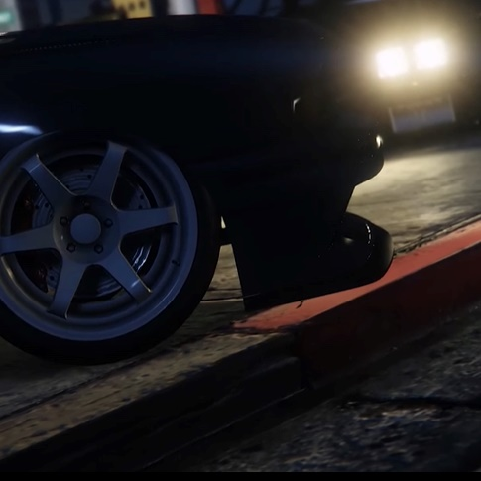](https://www.youtube.com/watch?v=DmZodzJd6pM)[*клікабельно*](https://www.instagram.com/tv/B2xFvZDoLL_/)

**[[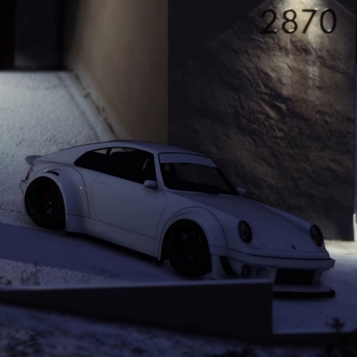](https://www.youtube.com/watch?v=oT508HnicJM)](https://www.youtube.com/watch?v=DmZodzJd6pM)***[клікабельно](https://www.youtube.com/watch?v=DmZodzJd6pM)*

|  |  |
| --- | --- |
| **Назва:** | the 911s |
| **Дата:** | 13/01/2021 |
| **Витрачений час:** | 4 години |
| **Тип(и) монтажу:** | Простий монтаж з прямими та ін. склейками. |
| **Тип(и) та метод(и) редагування:** | Склеювання під біт аудіо супроводу;  Корекція кольору і редагування аудіо. |
| **Ідея:** | Білий, як сніг, Porsche на снігу.  Показано в 4к і максимальній якості. |

*[клікабельно](https://www.youtube.com/watch?v=oT508HnicJM)*

[[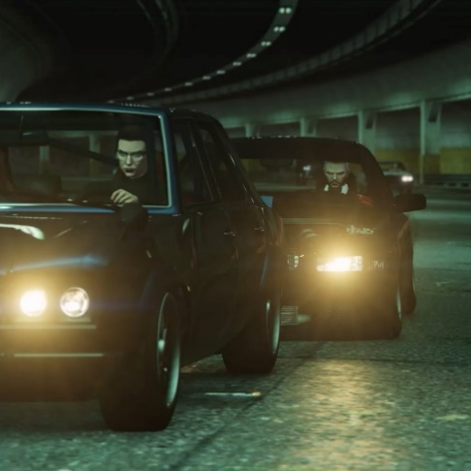](https://www.instagram.com/tv/CMkpbdlHAfL/)](https://www.youtube.com/watch?v=oT508HnicJM)

|  |  |
| --- | --- |
| **Назва:** | the jdm |
| **Дата:** | 01/03/2021 |
| **Витрачений час:** | 4 дні |
| **Тип(и) монтажу:** | Складний епізод. |
| **Тип(и) та метод(и) редагування:** | Склейки в такт аудіосупроводу;  Колірна і звукова корекція. |
| **Ідея:** | Знятий за сценарієм епізод з безліччю ідей зйомки і динамічними переходами. |

[*кликабельно*](https://www.instagram.com/p/CHkyU3ynniI/)

|  |  |
| --- | --- |
| **Назва:** | ‘parry invasion’ |
| **Дата:** | 03/03/2022 |
| **Витрачений час:** | 2 часа |
| **Тип(и) монтажу:** | Простий монтаж декількох сцен. |
| **Тип(и) та метод(и) редагування:** | Безліч склеювань різних типів;  Колірна, звукова корекція. |
| **Ідея:** | Ролик про допомогу ЗСУ командою.  Красиві плани з музикою та сюжетом. |

*[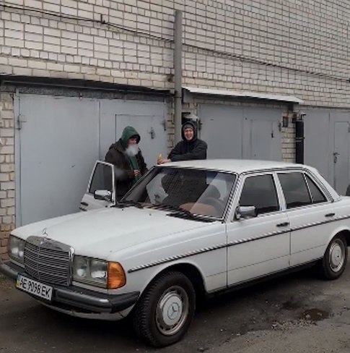](https://www.instagram.com/p/CarxvZdDe3Q/)*

[*клікабельно*](https://www.instagram.com/p/CarxvZdDe3Q/)

|  |  |
| --- | --- |
| **Назва:** | meet 13/08 |
| **Дата:** | 13/08/2022 |
| **Витрачений час:** | 12 годин |
| **Тип(и) монтажу:** | Простий монтаж із прямими склейками. |
| **Тип(и) та метод(и) редагування:** | Склейки у такт аудіосупроводу;  Колірна і звукова корекція. |
| **Ідея:** | Зйомка благодійної сходки фонду ‘Опекун’. |

*[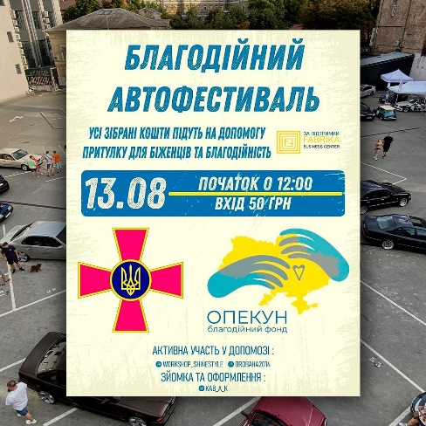](https://www.instagram.com/p/Chmdlp8jCdf/)*

*[клікабельно](https://www.instagram.com/p/Chmdlp8jCdf/)*

|  |  |
| --- | --- |
| **Назва:** | s14 |
| **Дата:** | 28/06/2023 |
| **Витрачений час:** | 1 доба |
| **Тип(и) монтажу:** | Простий монтаж із прямими склейками. |
| **Тип(и) та метод(и) редагування:** | Склейки різних типів у такт аудіосупроводу;  Ефекти та ін. візуал;  Колірна та звукова корекція. |
| **Ідея:** | Участь у конкурсі із завданням обробки та створення готового продукту для журі. |

*[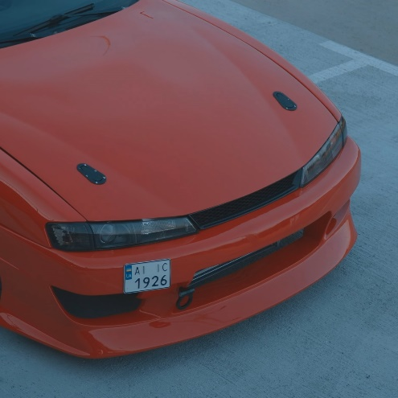](https://www.youtube.com/watch?v=bWdSTnOwwLw)*

*[клікабельно](https://www.youtube.com/watch?v=bWdSTnOwwLw)*

|  |  |
| --- | --- |
| **Назва:** | 1:1 Hot Wheels/VAZ 2108 |
| **Дата:** | 08/09/2023 |
| **Витрачений час:** | 3 дня |
| **Тип(и) монтажу:** | Складний епізод/ історія. |
| **Тип(и) та метод(и) редагування:** | Зйомка матеріалу статично та динамічно; Склеювання різних типів; Ефекти та ін. візуал;  Колірна та звукова корекція. |
| **Ідея:** | Зйомка та монтаж власного проекту-авто для портфоліо. Виявити себе та відобразити особистий досвід та вайб. |

[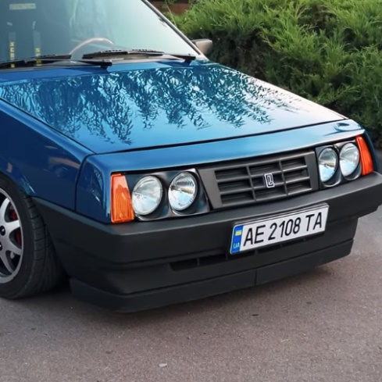](https://www.youtube.com/watch?v=bcUzlpw4PPA)

[*клікабельно*](https://www.youtube.com/watch?v=bcUzlpw4PPA)